«Цветы. От простого к сложному»
Для изготовления цветов из бумаги Вам потребуется:
- плотная бумага жёлтого и зелёного цвета,
- обрезки коричневой и светло-голубой бумаги,
- ножницы,
- зубочистка,
- акварель,
- клей ПВА или клеевой пистолет,
(Внимание! Ребята! Пользоваться клеевым пистолетом можно только под присмотром родителей.)
- тонкий шнур.

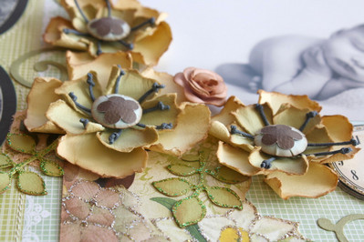

Шаг 1.
Вырвите из светлой бумаги неровный круг. Наметьте карандашом лепестки и надорвите круг в этих местах от края к центру. Не стремитесь к тому, чтобы лепестки были одинаковыми, неравные лепестки выглядят естественнее.

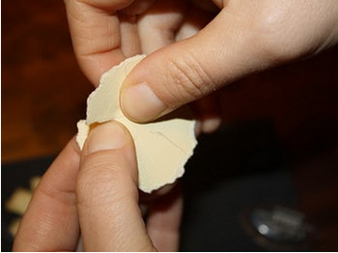

Шаг 2.
Коричневым цветом затонируйте все рваные края элемента. Можно это сделать тенями для век и накрошенной пастелью.

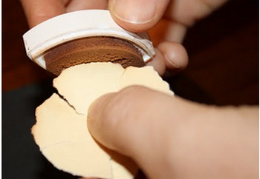

Шаг 3.
При помощи зубочистки или спицы сверните края лепестков так, как показано на фотографии

.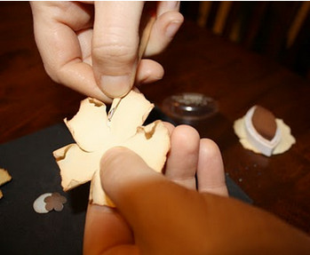

Шаг 4.
Таким же способом изготовьте ещё один круг меньшего диаметра и проделайте с ним всё то же самое, что и с первым. Наложите цветочки один на другой и приклейте.
.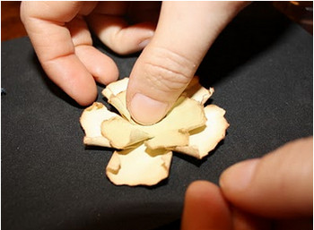

Шаг 5.
Возьмите толстую нить или тонкий шнур и завяжите на его конце узел - у Вас получилась тычинка. Отрежьте излишки и сделайте несколько штук.

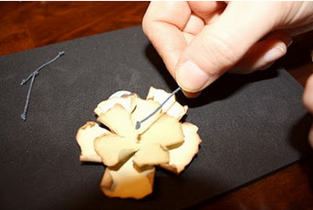

Шаг 6.
Затем нужно нарисовать маленький цветочек на коричневой бумаге и вырезать его. Положить его на ладонь и надавить карандашом на серединку.
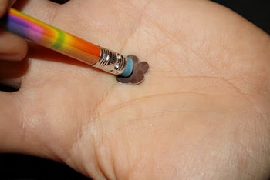

Шаг 7.
Вырежьте круг из светло-голубой бумаги и также придайте ему выпуклую округлую форму. Приклейте цветок на круг - это будет серединка цветка.

Шаг 8.
В центр приклейте при помощи клеевого пистолета тычинки. Прикрепите сердцевину цветочка. Необычный цветок готов. Эти цветы можно использовать для любой аппликации.

